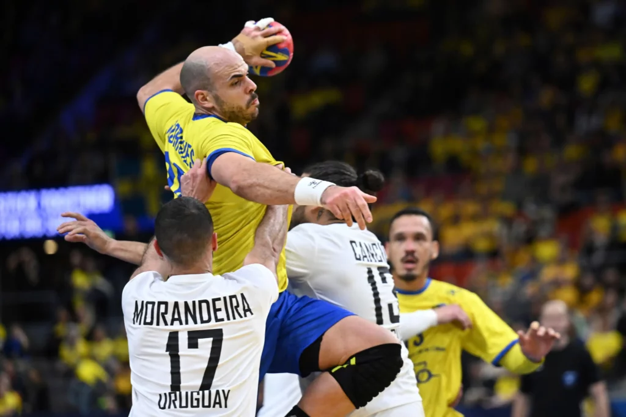
Pessoas jogando handebol. Fonte: <https://noticias.sportingbet.bet.br/outros-esportes/artigo/historia-do-handebol-origem-e-curiosidades>.
O que é o handebol? Como ele funciona? Quem o fundou? Neste trabalho, serão respondidas essas e outras questões. Começando pelo que é o handebol, é um esporte de invasão e de bola, criado em 1917 por Karl Schelenz, Erich König e Max Heiser, e depois refinado (em 1919) pelo Schelenz. O jogo consiste em tentar pegar a bola com a mão e arremessá-la no gol adversário, buscando marcar pontos. O time que fizer mais gols vence.
Nas páginas seguintes, serão explicados:
- O contexto histórico em que o jogo surgiu.
- A vida do seu fundador mais conhecido, Karl Schelenz, e sobre a história do jogo.
- Seus fundamentos.
- As suas regras atuais.
- Seus sistemas táticos

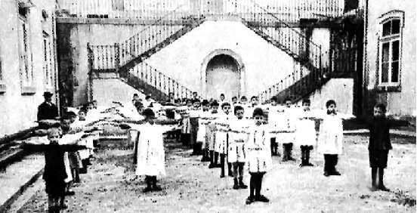
Crianças praticando ginástica sueca na escola. Disponível em: <https://www.researchgate.net/figure/Figura-3-Exercicios-de-ginastica-sueca-na-escola-Ilustracao-Portuguesa-n-418-23-de_fig1_338443242>.

O jogo nasceu em um contexto de crescente interesse em educação física na Alemanha, principalmente por conta do Movimento Ginástico Europeu, que ocorreu em meados do século XIX, e continuou tendo influência na Europa até o começo do século XX.
Nesse contexto, houve uma valorização maior da ginástica, com foco no embelezamento e na saúde dos corpos dos europeus. Para tornar essa valorização mais duradoura, introduziram-se esses princípios na escola, assim, ao serem ensinados aos alunos, assim se espalhando
Houve figuras importantes nesse processo, como Friedrich Ludwig Jahn (1778-1852), que criou o movimento Turnbewegung (“movimento dos ginastas”, em tradução livre), que defendia as mesmas ideias do Movimento Ginástico Europeu para a Alemanha, e Pehr Henrik Ling (1776-1839), que criou o sistema de ginástica sueca, e que é o pai da terapia de reabilitação. Essas e outras figuras ajudaram a estabelecer a tradição da ginástica e da educação física na Alemanha, na Suécia e em outros países europeus.
Ao final do século XIX e começo do século XX, com a tradição de educação física já estabelecida, começaram a desenvolver-se e padronizar-se muitos esportes, como o basquetebol, o tênis moderno, o voleibol e até o próprio handebol.

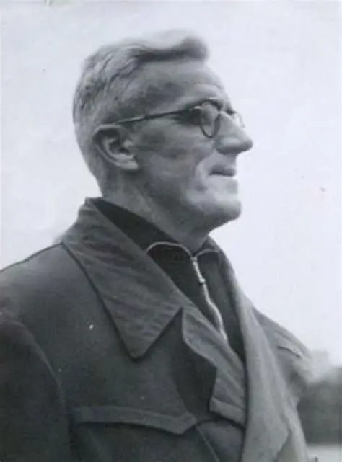

Foto de Karl Schelenz. Fonte: Google

Karl Schelenz (1890-1956) foi um professor de educação física alemão, conhecido principalmente como o pai do handebol moderno. Trabalhou principalmente em Berlim e Flensburgo durante a sua vida, além de ter sido campeão em salto em distância em 1916 e 1917, e o terceiro colocado no campeonato alemão de salto em altura.
Junto com Erich König e Max Heiser, ele escreveu um conjunto de regras iniciais para o handebol em 1917. Posteriormente modificou-as em 1919, tornando o jogo mais dinâmico e adequado para competições masculinas. Algumas das modificações feitas foram a adição da regra dos “três passos com a bola na mão”, maior capacidade de contato físico dentro do jogo, e o aumento do tamanho do campo, permitindo maior movimentação.
Além de ter escrito as regras, Schelenz também ajudou a divulgar o esporte, tanto na Alemanha quanto em outros países europeus.

O jogo possui os seguintes fundamentos:

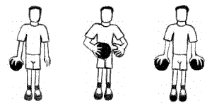
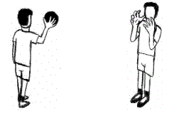
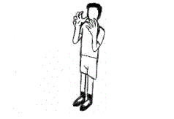
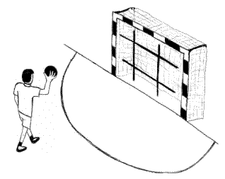
Empunhadura
A forma como o jogador segura a bola com uma das mãos. Os cinco dedos ficam bem afastados entre si, e a palma fica ligeiramente côncava.
Fonte: <https://culturacorporalprofjorgeluiz.blogspot.com/2012/05/fundamentos-tecnicos-do-handebol-e-suas.html>
Imagem demonstrativa do passe editada para mostrar a recepção. Fonte: <https://github.com/IfLostart2per5/Arquivos-Proprios-Do-Handebol/tree/main>.
Passe
A forma como o jogador passa a bola para o outro, garantido que este consiga receber a bola.
Como se pode ver, o outro tem de estar fazendo uma recepção para recebê-la.
Fonte: <https://www.efdeportes.com/efd93/handebol.htm>
Recepção
A forma como o jogador prepara-se para receber a bola. As mãos ficam próximas do peito, prontas para agarrá-la.
Fonte: <https://www.efdeportes.com/efd93/handebol.htm>
Arremesso
A ação de arremessar a bola na baliza. Pode ser realizada tanto se estando parado (sem cobrar o ritmo trifásico) quanto se movendo (cobrando o ritmo trifásico).
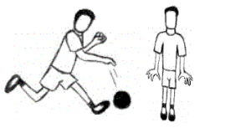
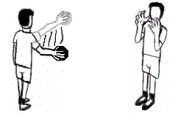
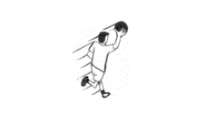
Esses fundamentos são essenciais para um jogador estar em condições mínimas de jogar. E aperfeiçoando-os, ele pode dominar o jogo mais facilmente, adaptá-los à partida e descobrir novas formas de jogar.
Finta
A ação de enganar o adversário, mudando-se de direção ou simulando uma ação;, assim realizando melhor um passe ou um arremesso.
.
Deslocamento
A ação de mover-se pela quadra durante o jogo, com ou sem a bola.
Em posse da bola, o deslocamento é limitado a 3 passos.
Um jogador realizando drible. Fonte: <https://github.com/IfLostart2per5/Arquivos-Proprios-Do-Handebol/blob/main/handeb01_20260731030445.png>
Um jogador realizando finta. Fonte: <https://github.com/IfLostart2per5/Arquivos-Proprios-Do-Handebol/blob/main/3%20Sem%20T%C3%ADtulo_20260806202554_editado.png>
Um jogador preparando um arremesso. Fonte: <https://github.com/IfLostart2per5/Arquivos-Proprios-Do-Handebol/blob/main/6%20Sem%20T%C3%ADtulo_20260806210902_editado.png>

Atualmente, o handebol possui as seguintes regras:

- A quadra mede 40 metros de comprimento e 20 metros de largura. No sentido do comprimento, os lados são chamados de linhas laterais. No sentido da largura, os lados são chamados de linhas de gol e linhas de fundo. As linhas de gol correspondem ao espaço entre os dois postes da baliza, enquanto as linhas de fundo, compreende todo o lado da largura, menos a linha de gol. Para uma visualização melhor, pode-se ver a imagem I, na seção de “Imagens do Capítulo”.
- Em competições formais de handebol, as partidas têm dois tempos de 30 minutos, com um intervalo de 10 minutos. Na categoria de 12 a 16 anos de idade, as partidas têm dois tempos de 25 minutos, e nas categorias de 8 a 13 anos de idade, as partidas têm dois tempos de 20 minutos.
Caso haja empate nos primeiros tempos, poderão ser realizadas até duas prorrogações, cada uma com dois tempos de 5 minutos e intervalo de 1 minuto cada. Se ainda não houver vencedor, ele será determinado pelo regulamento da partida.
O jogo começa com o tiro de saída. Para definir qual equipe inicia o tiro de saída, é feito um sorteio. A equipe que ganha o sorteio pode escolher entre a posse de bola (iniciar o jogo com o tiro de saída) ou o lado da quadra.
No segundo tempo, o tiro é feito pela outra equipe e os lados da quadra são trocados, e então o jogo termina com um sinal de término do cronometrista.
- Interrupções (time-outs) acontecem se:
  - Um jogador sofrer uma sanção disciplinar grave (é explicado na regra 7).
  - Ocorrer uma concessão de tempo técnico.
  - Ocorrer um sinal do apito do cronometrista ou do delegado técnico.
  - Influências externas, como a necessidade de secar a quadra durante o jogo.
  - Consultas feitas entre os árbitros.
- O tiro de 7 metros (similar ao pênalti) pode ser dado:
  - Quando um jogador impedir, contra as regras do jogo, a marcação de um gol.
  - Quando for dado um apito, sem necessidade, no momento em que um jogador estava prestes a marcar um gol.
  - Quando alguém externo entrar na quadra e impedir um gol que estava prestes a ser marcado.
- Cada equipe tem 7 jogadores em quadra, com 6 jogadores de linha e 1 goleiro. Além disso, pode-se inscrever até 14 jogadores para a partida, com os demais que não participando ficando no banco de reserva, aguardando substituições. As posições de cada jogador na quadra, exceto a do goleiro, não são fixas, podendo alterar-se durante a partida. Substituições podem ser feitas a qualquer momento, desde que um jogador saia completamente de campo.
- Há regras para o manejo da bola. A partir delas, o jogador pode:
    - Lançar, agarrar, parar, empurrar ou golpeá-la com as mãos, braços, coxas, tronco, cabeça e joelhos (salvo exceções, como a situação de a bola ser arremessada pelo adversário, assim sendo permitido o uso dos pés e da perna abaixo do joelho);
    - Segurá-la quando ela estiver no chão por, no máximo, 3 segundos;
    - Dar, no máximo, 3 passos com ela;
    - Driblá-la ou agarrá-la, estando parado ou correndo;
    - Passá-la de uma mão para a outra;
Mas não pode:
    - Tocar a bola mais de uma vez depois de tê-la controlado. A não ser que ela tenha tocado no solo, noutro jogador ou na baliza;
    - Apoiar-se com um ou os dois pés fora da quadra enquanto tem a posse da bola;
- No jogo, são tidos como falta:
6.
  - arrancar ou golpear a bola que está nas mãos do adversário;
  - empurrar ou bloquear o adversário;
  - agarrá-lo;
  - saltar sobre ele;
Com uma falta, o jogador pode receber uma das seguintes sanções disciplinares (conforme o julgamento da situação):
    - uma exclusão de 2 minutos imediatos (sanção grave);
    - desqualificação (sanção grave);
    - advertência (sanção leve);
Com duas ou mais faltas, o jogador poderá sofrer uma punição progressiva (indo de sanções leves às mais graves) ou, após a partida, uma punição disciplinar (o árbitro elaborará um relatório sobre os atos do jogador, podendo assim suspendê-lo em jogos futuros).

Imagens do capítulo
I
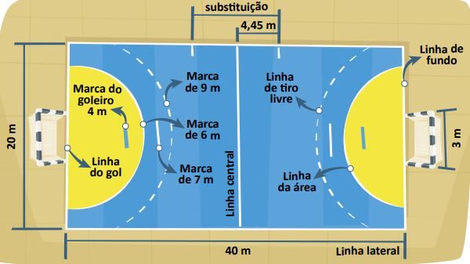
Quadra de handebol com detalhes especificados. Fonte: <https://www.coladaweb.com/educacao-fisica/handebol>.

O handebol possui diferentes formas de organizar a equipe em uma partida. Esses sistemas táticos não são maneiras oficialmente documentadas nas regras, mas muito utilizadas pela comunidade de handebol. Dentre elas, temos:
- Defesa 6:0:
É um dos mais utilizados. Nesse sistema, todos os seis jogadores de linha posicionam-se próximos à linha de 6 metros, formando uma defesa compacta. É eficaz contra arremessos de curta distância e infiltrações, mas é vulnerável contra arremessos de média a longa distãncia.
- Defesa 5:1:
Nele, cinco jogadores estão na linha de 6 metros, e um (servindo de defensor) está mais à frente, bloqueando passes e penetrações. É eficaz contra equipes com bons armadores e arremessadores, embora haja mais necessidade de cobertura caso o defensor seja superado.
- Defesa 3:3:
Nele, três jogadores posicionam-se na primeira linha, e os outros três na segunda. Por dificultar arremessos de longa distância e ao mesmo tempo forçar o adversário a ficar mais longe da área do gol, apesar de abrir brechas para infiltrações.
- Defesa 3:2:1:
Nesse sistema, três jogadores posicionam-se na primeira linha, dois na segunda, e um na última (perto da linha de 9 metros), dificultando a construção de jogadas. Porém, exige boa coordenação entre a equipe, tornando-o difícil de ser bem executado.
- Ataque 6:0:
Assim como na defesa seis jogadores protegem, aqui seis jogadores atacam, posicionando-se à frente da área de tiro livre, muitas vezes com trocas rápidas de passe entre si. É bem perigoso dependendo do adversário.
- Ataque 5:1:
Nesse, cinco jogadores posicionam-se à frente da área de tiro livre, enquanto um pivô infiltra-se na defesa adversária. Aqui, os jogadores de linha de frente alimentam o pivô ou os extremos com passes, enquanto ele procura criar espaços e finalizar as jogadas.
- Ataque 3:3:
Um dos mais utilizados para ataque, nele três jogadores posicionam-se perto da linha de ataque, com dois extremos e um pivô, para então fazerem passes rápidos com a bola para explorar as brechas do adversário, e criar oportunidades de infiltração e arremesso.
- Ataque 4:2:
Nesse sistema, há dois armadores, dois extremos e dois pivõs. Os dois pivõs infiltram-se na defesa adversária, buscando criar espaços, criar bloqueios e receber passes para finalizar as jogadas. É mais eficaz contra defesas mais abertas, aproveitando o espaço deixado pela movimentação dos jogadores.
- Movimento Ginástico Europeu: <https://brasilescola.uol.com.br/educacao-fisica/movimento-ginastico-europeu.htm>.
- ChatGPT para revisões de ideias e buscas de informações mais específicas de todas as outras fontes.
- Fundamentos: <https://culturacorporalprofjorgeluiz.blogspot.com/2012/05/fundamentos-tecnicos-do-handebol-e-suas.html> e <https://www.efdeportes.com/efd93/handebol.htm>.
- Regras do Handebol: <https://www.todamateria.com.br/regras-do-handebol/>.
- Sobre Karl Schelenz: <https://en.wikipedia.org/wiki/Karl_Schelenz>.
- Sistemas táticos: <https://esportesdeluxe.com.br/blog-handebol/sistemas-de-defesa-e-ataque-no-handebol/>.
- Imagem da capa: <https://storage.googleapis.com/dxmezvrgeqtkwe/handebol-pode-usar-o-pe.html>.

